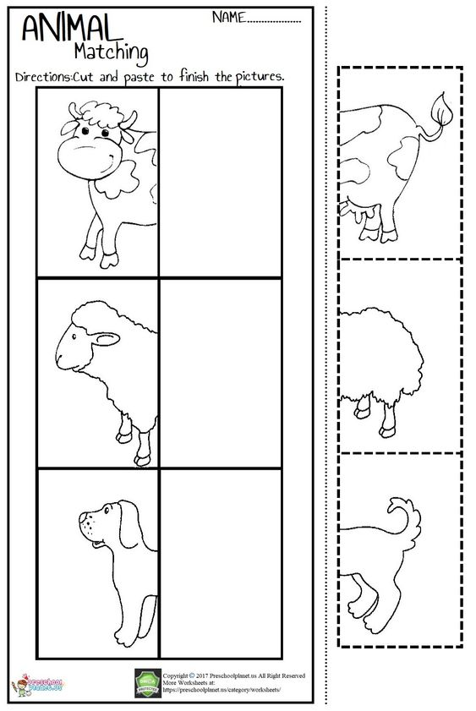
Pracovní list 2 – vystřihni druhou polovinu zvířátek podle přerušované čáry a nalep k hlavičkám.

